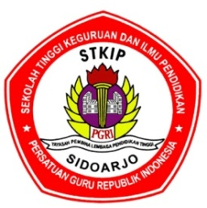

SEKOLAH TINGGI KEGURUAN DAN ILMU PENDIDIKAN

STKIP PGRI SIDOARJO
Alamat: Jl. Jenggala Kotak Pos 149 Kemiri Sidoarjo
Telp.. (031) 8950181
Website : http://www. stkippgri-sidoarjo.ac.id.

BERITA ACARA
Program Pendampingan Perpus Sekolah Tahun 2019

Nama Sekolah : SDI Aulia Prambon
Alamat : Jl. Ronggolawe No. 31 Prambon-Sidoarjo
Nama Ka. Perpus : Dwi Rahayu Ningsih, S.Pd.
Instruktur pendampingan :
- Guntur A
- Adella A.N
No. | Tanggal | Temuan | Tindak lanjut | TTD
 |  |  |  | Instruktur | Ka.Perpus
1. | 2 Maret 2019 | Melakukan observasi perpustakaan | Menganalisa kondisi perpustakaan
2. | - | Tidak dilanjutkan | -
3. | - | - | -

Sidoarjo, 13 Agustus 2019
Mengetahui
Ka. Perpus STKIP PGRI Sidoarjo

Dina Meris Mayasari S.Pd., M.Pd.

